**LAPORAN PRAKTIKUM PEMROGRAMAN WEB**

**“****Pengenalan DBMS dan MySQL”**



**Disusun oleh:**

**Ilham Nur Romdoni M0520038**

**PROGRAM STUDI INFORMATIKA**

**FAKULTAS MATEMATIKA DAN ILMU PENGETAHUAN ALAM**

**UNIVERSITAS SEBELAS MARET**

**202****2**

1. Install XAMPP

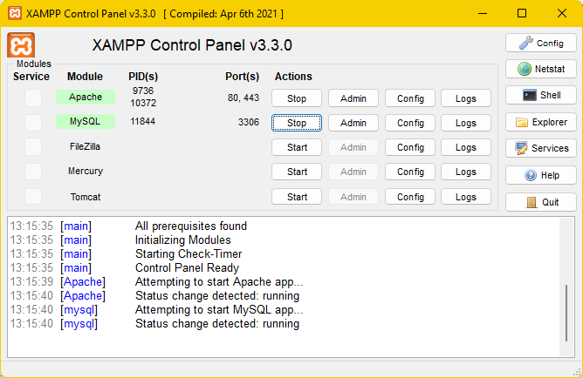

1. Install Dbeaver

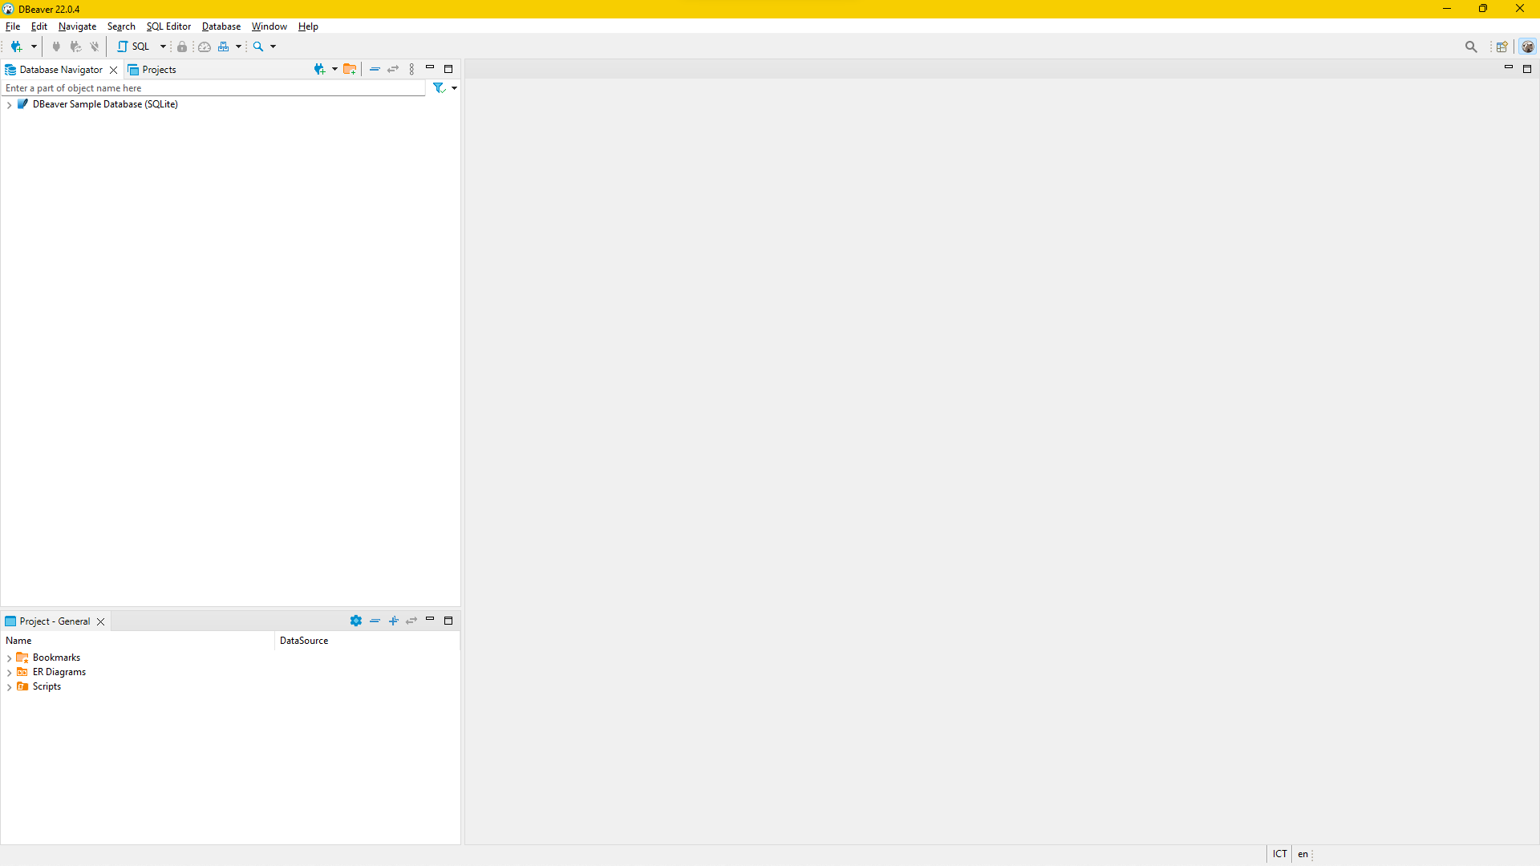

1. Buat Database Perusahaan

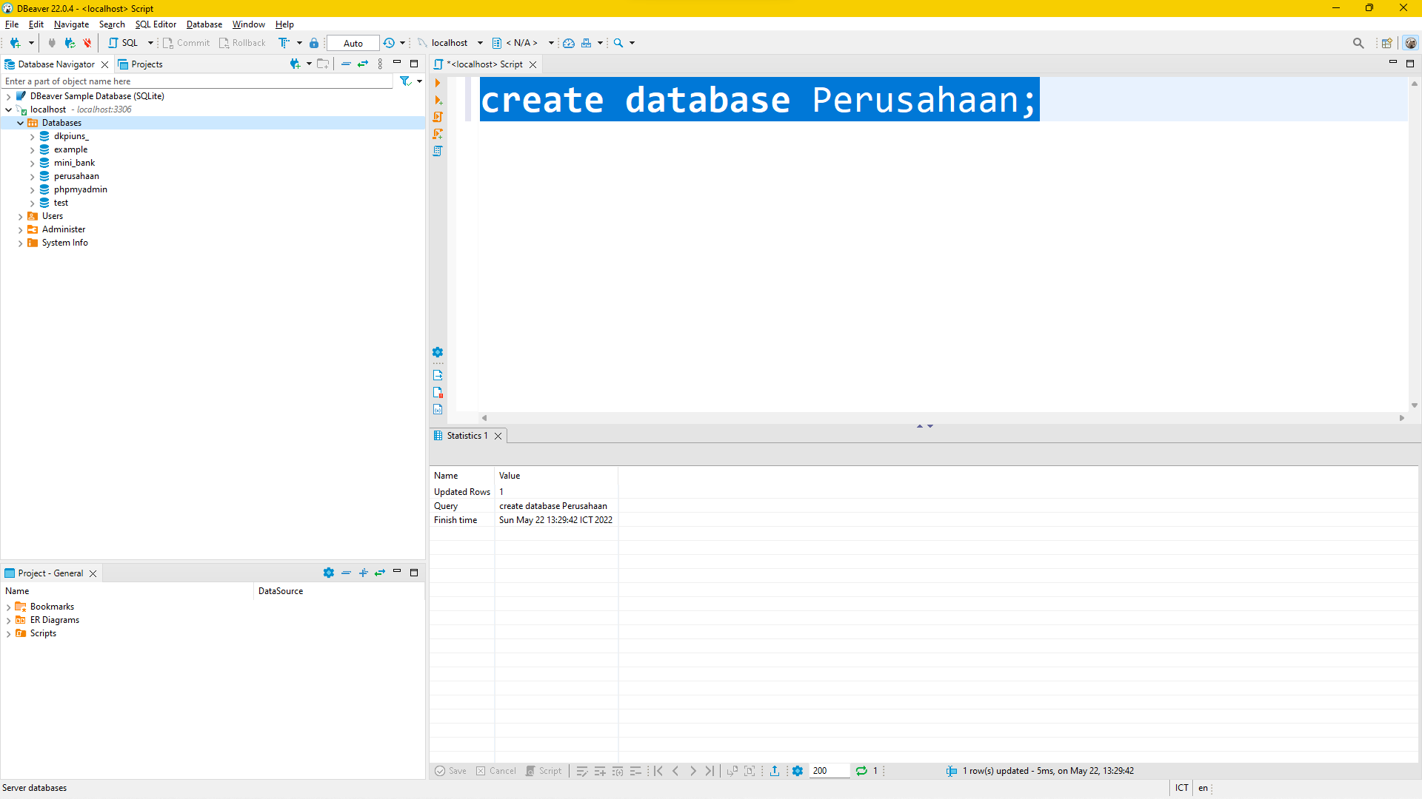

1. Buat tabel Pegawai seperti berikut Pegawai

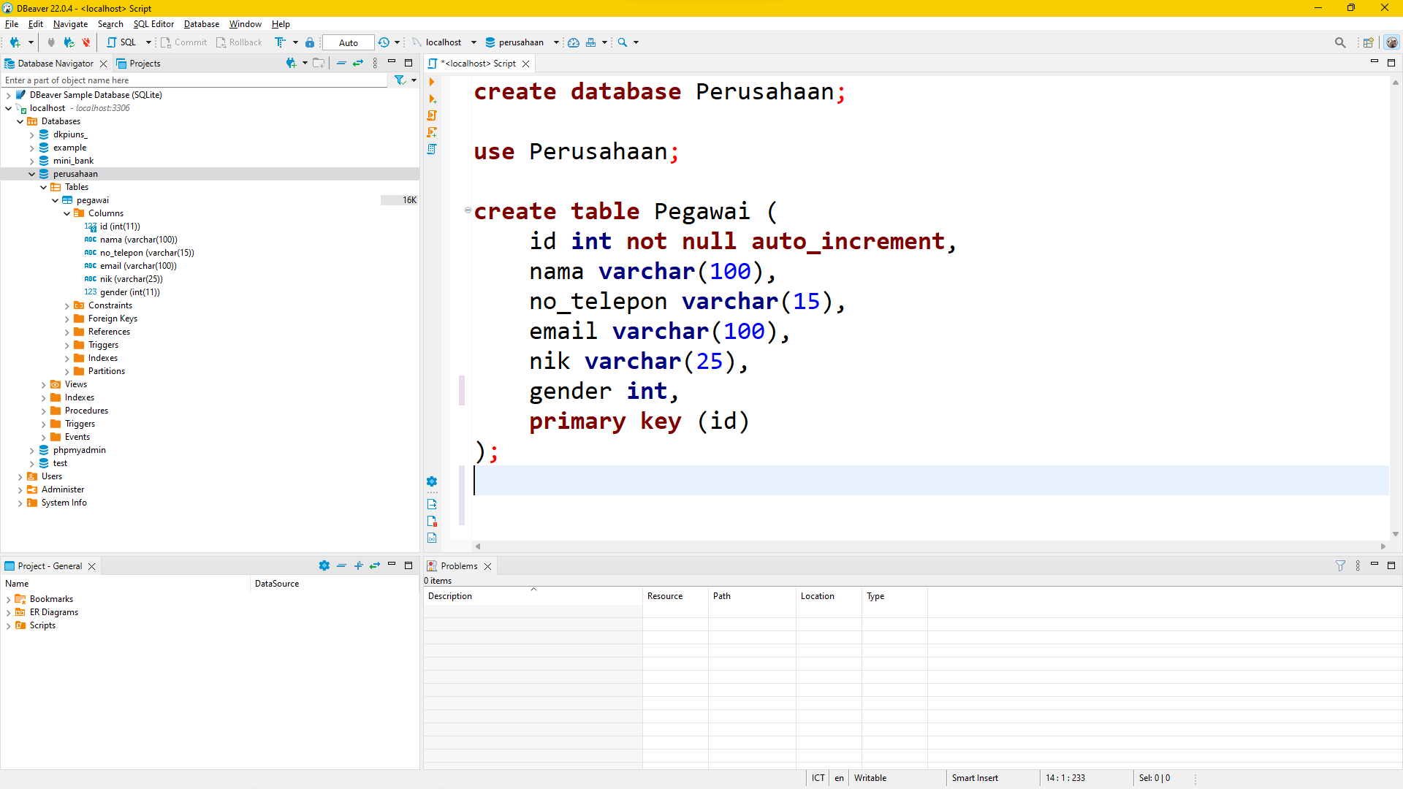

1. Buat 5 data karyawan baru

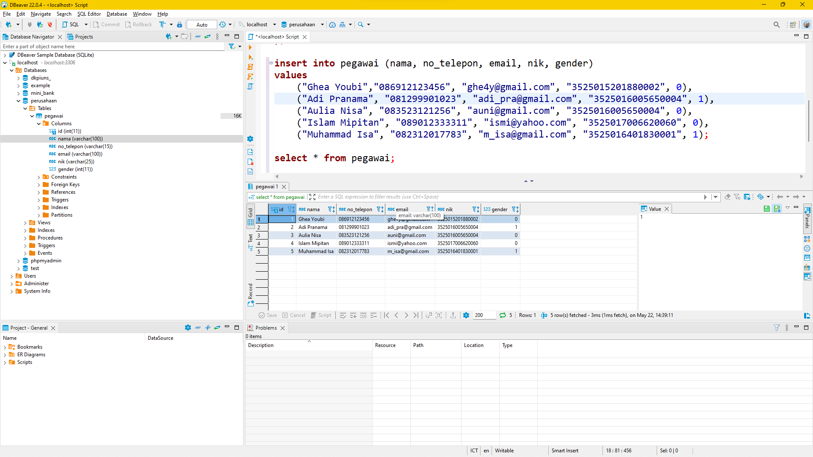

1. Hapus data karyawan dengan id 2 dan 3

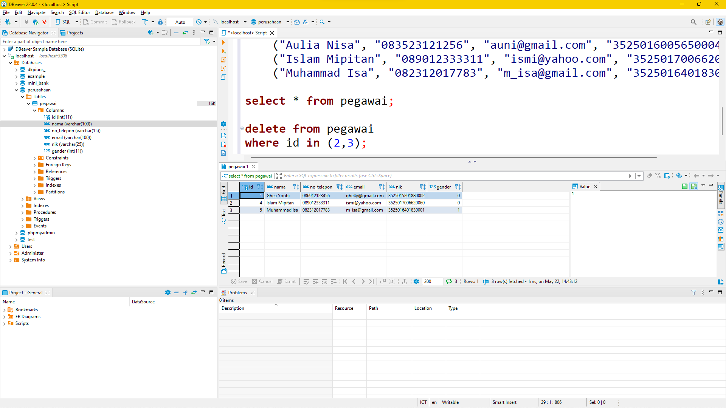

1. Tambahkan kolom status di tabel pegawai dengan isian lajang atau menikah

